**PRAKTIKUM DASAR PEMROGRAMAN**

**JOBSHEET 3**



Hanief Mochsin

Kelas 1B (13)

2241720181

Teknologi Informasi

1. **PERCOBAAN 1**

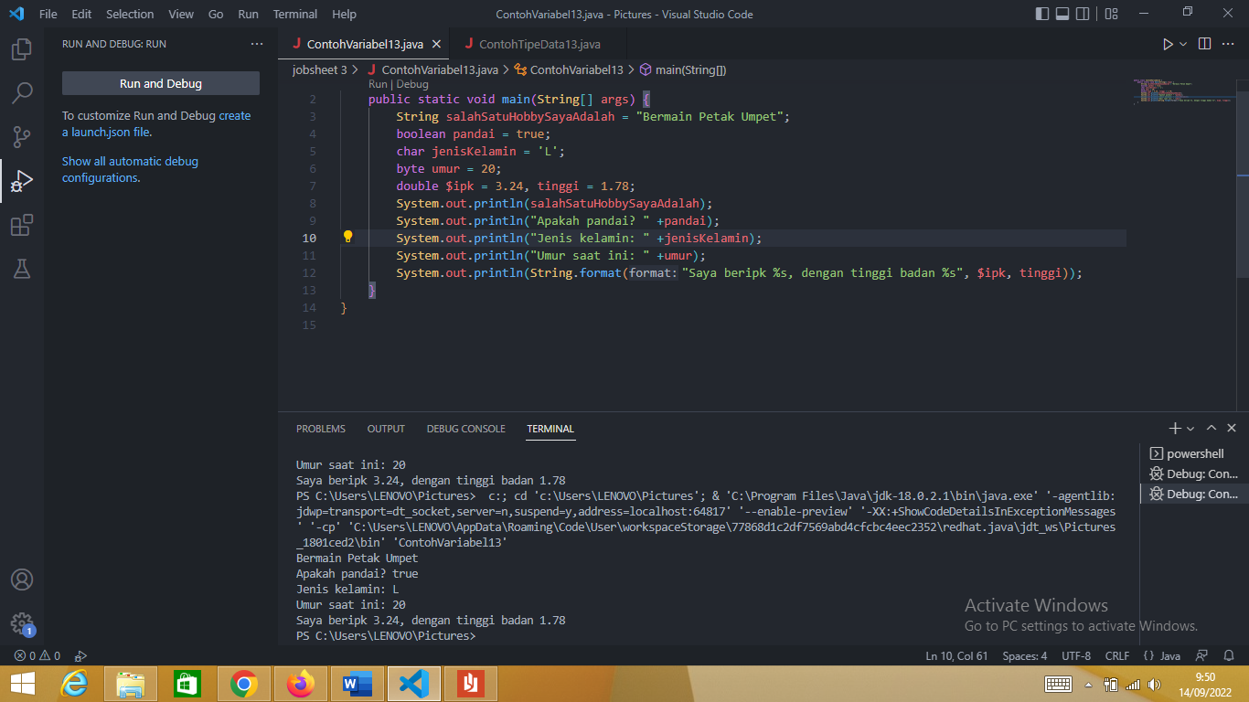

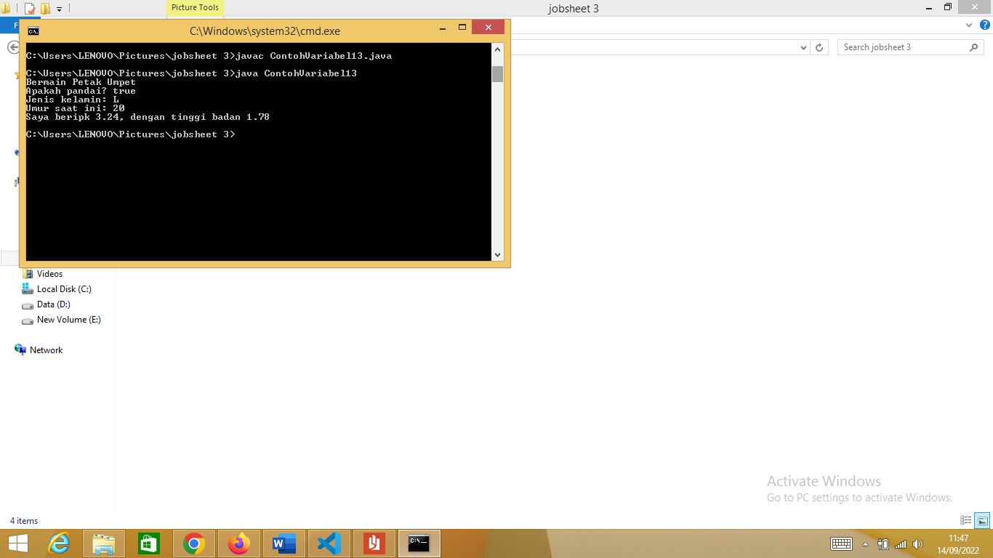

|  |  |
| --- | --- |
| no. | Code |
| 1. | public class ContohVariabel13 { |
| 2. | public static void main(String[] args) { |
| 3. | String salahSatuHobbySayaAdalah = "Bermain Petak Umpet"; |
| 4. | boolean pandai = true; |
| 5. | char jenisKelamin = 'L'; |
| 6. | byte umur = 20; |
| 7. | double $ipk = 3.24, tinggi = 1.78; |
| 8. | System.out.println(salahSatuHobbySayaAdalah); |
| 9. | System.out.println("Apakah pandai? " +pandai); |
| 10. | System.out.println("Jenis kelamin: " +jenisKelamin); |
| 11. | System.out.println("Umur saat ini: " +umur); |
| 12. | System.out.println(String.format("Saya beripk %s, dengan tinggi badan %s", $ipk, tinggi)); |
| 13. | } |
| 14. | } |
| 15. |  |

Pertanyaan :

1. Silakan Anda ubah nama variabel sehingga model penamaan variabel menjadi baik dan benar!
2. Untuk apakah %s pada statement dibawah ini? System.out.println(String.format("Saya beripk %s, dengan tinggi badan %s", $ipk, tinggi));

Jawaban :

1. -byte _umurSayaSekarang menjadi byte umur

-boolean isPandai menjadi boolean pandai

2. %s adalah string untuk menjadikan penentu format / memasukkan nilai variabel di samping saat akan mencetak output.

Selain %s atau string ada contoh lain seperti %d digunakan untuk memasukkan sebuah nilai desimal atau angka, %f digunakan untuk memasukkan sebuah nilai bilangan atau pecahan, %n digunakkan untuk memasukkan sebuah nilai baris baru, dan banyak lainnya.

1. **PERCOBAAN 2**

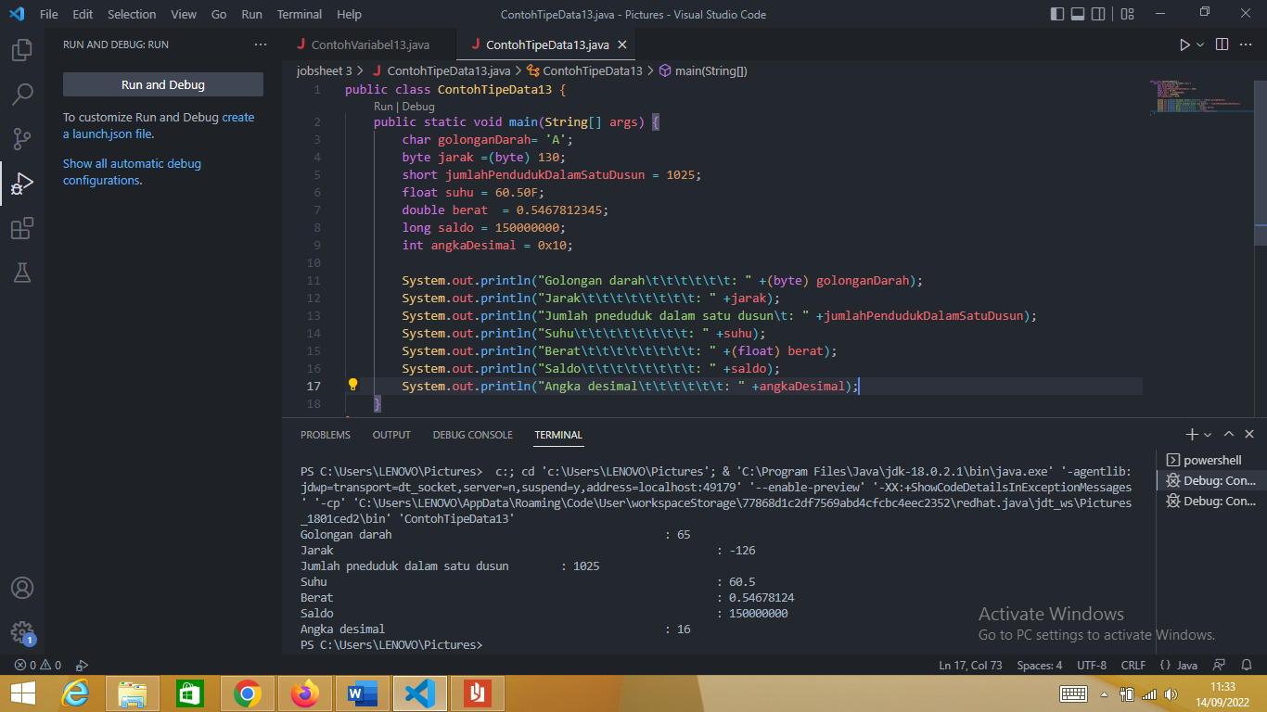

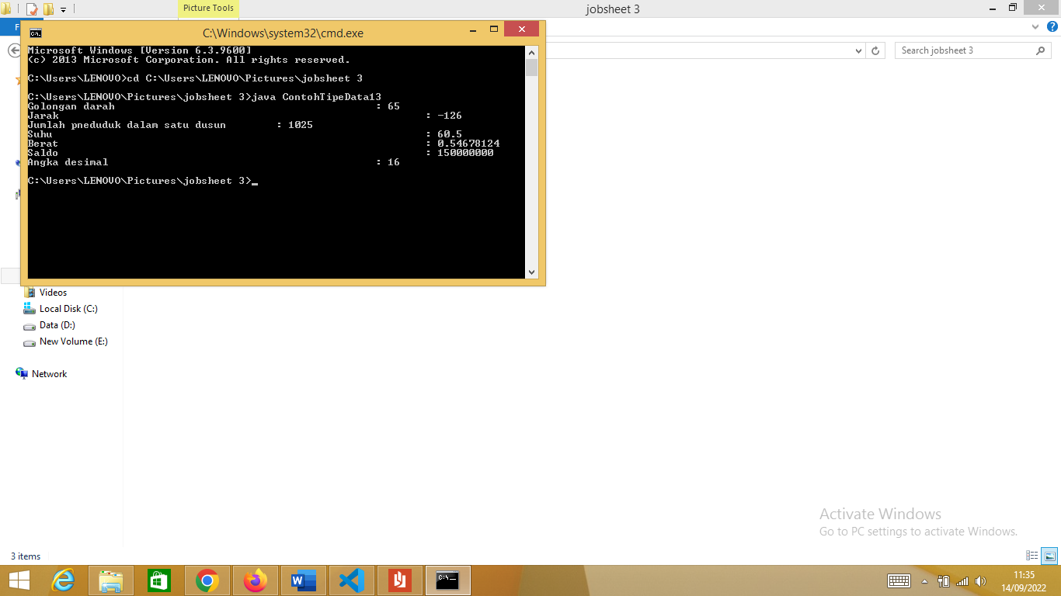

|  |  |
| --- | --- |
| No. | code |
| 1. | public class ContohTipeData13 { |
| 2. | public static void main(String[] args) { |
| 3. | char golonganDarah= 'A'; |
| 4. | byte jarak =(byte) 130; |
| 5. | short jumlahPendudukDalamSatuDusun = 1025; |
| 6. | float suhu = 60.50F; |
| 7. | double berat = 0.5467812345; |
| 8. | long saldo = 150000000; |
| 9. | int angkaDesimal = 0x10; |
| 10. |  |
| 11. | System.out.println("Golongan darah\t\t\t\t\t\t: " +(byte) golonganDarah); |
| 12. | System.out.println("Jarak\t\t\t\t\t\t\t\t: " +jarak); |
| 13. | System.out.println("Jumlah pneduduk dalam satu dusun\t: " +jumlahPendudukDalamSatuDusun); |
| 14. | System.out.println("Suhu\t\t\t\t\t\t\t\t: " +suhu); |
| 15. | System.out.println("Berat\t\t\t\t\t\t\t\t: " +(float) berat); |
| 16. | System.out.println("Saldo\t\t\t\t\t\t\t\t: " +saldo); |
| 17. | System.out.println("Angka desimal\t\t\t\t\t\t: " +angkaDesimal); |
| 18. | } |
| 19. | } |
| 20. |  |

Pertanyaan :

1. Mengapa ketika menampilkan golonganDarah nilai hasilnya bukan A ?
2. Apa maksud sintak byte jarak = (byte) 130 ? kemudian mengapa ketika ditampilkan hasilnya berubah?
3. Pada float suhu = 60.50F; , silakan hilangkan F kemudian jalankan kembali. Apa yang terjadi?
4. Mengapa ketika menampilkan nilai berat , hasilnya berubah?
5. Maksud inisialisasi 0x10 pada variabel angkaDesimal digunakan untuk apa?

Jawaban :

1. Karena pengetikkan tipe data yang salah. Di layar tipe data yang ditampilkan untuk variabel golonganDarah adalah byte. sedangkan untuk menampilkan hasil nilai ‘A’ tipe data byte tersebut harus diganti dengan char.
2. Bertujuan untuk menampilkan variabel jarak dengan nilai 130 yang diketik dengan tipe data byte.

Saat ditampilkan hasilnya berubah karena nilai yang diketik telah melampaui batas maksimum dari tipe data byte. maka secara sistem akan mengkonversi nilainya menjadi minimum yaitu -126.

1. Terjadi error

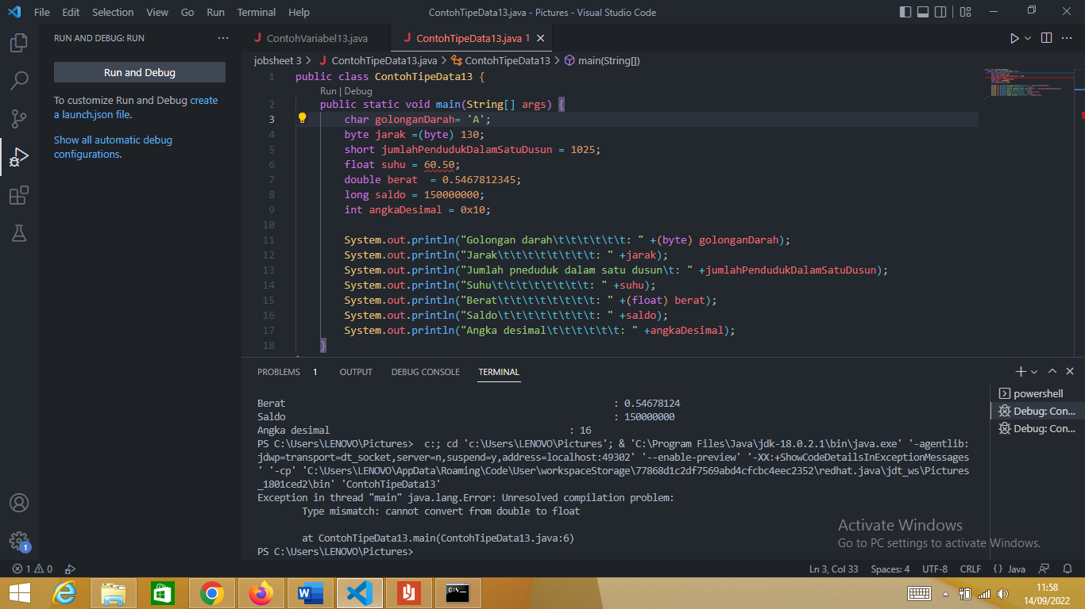

1. Karena tipe data variabel berat seharusnya double bukan float seperti yang ditampilkan sehingga menyebabkan berubahnya hasil.
2. Maksudnya adalah nilai 0x10 adalah nilai hex yang akan di konversikan menjadi nilai desimal maka hasilnya akan menjadi 16.
3. **PERCOBAAN 3**

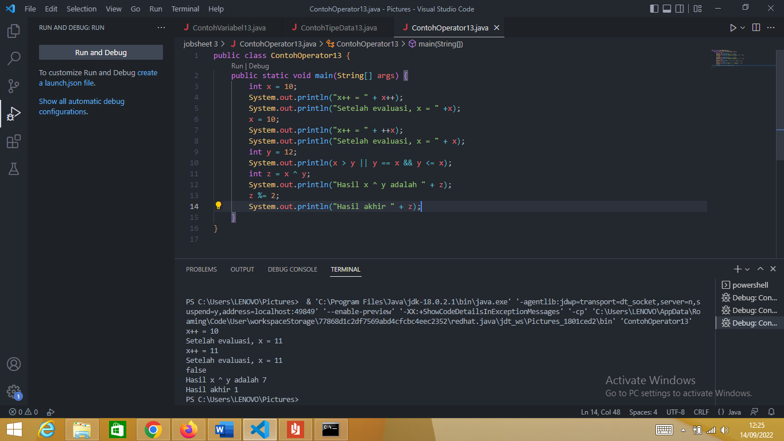

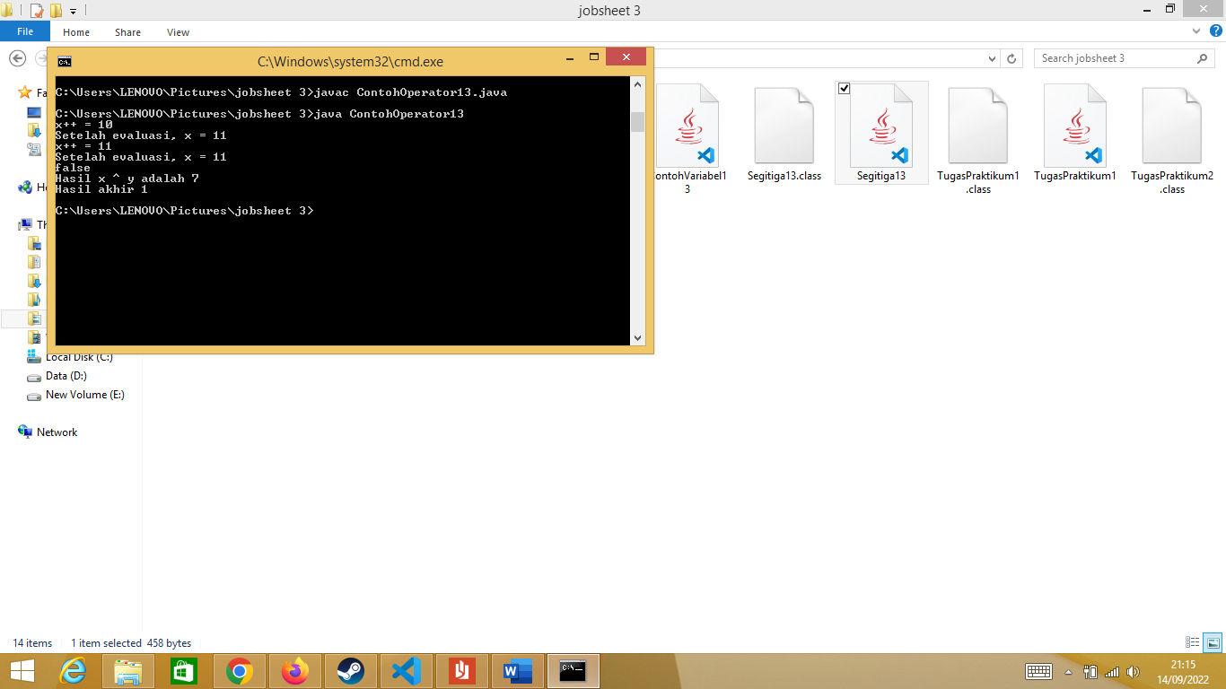

|  |  |
| --- | --- |
| No. | code |
| 1. | public class ContohOperator13 { |
| 2. | public static void main(String[] args) { |
| 3. | int x = 10; |
| 4. | System.out.println("x++ = " + x++); |
| 5. | System.out.println("Setelah evaluasi, x = " +x); |
| 6. | x = 10; |
| 7. | System.out.println("x++ = " + ++x); |
| 8. | System.out.println("Setelah evaluasi, x = " + x); |
| 9. | int y = 12; |
| 10. | System.out.println(x > y || y == x && y <= x); |
| 11. | int z = x ^ y; |
| 12. | System.out.println("Hasil x ^ y adalah " + z); |
| 13. | z %= 2; |
| 14. | System.out.println("Hasil akhir " + z); |
| 15. | } |
| 16. | } |
| 17. |  |

Pertanyaan :

1. Jelaskan menurut pendapat Anda perbedaan antara x++ dan ++x ?
2. Berapa hasil dari int z = x ^ y; , silakan dilakukan perhitungan secara manual!

Jawaban :

1. X++ = menampilkan nilai dulu lalu ditambah 1

++X = ditambah 1 dulu lalu menampilkan nilai

1. X= 11

Y= 12

11 = 1011

12 = 1100

* 7 =0111

1. **PERCOBAAN 4**

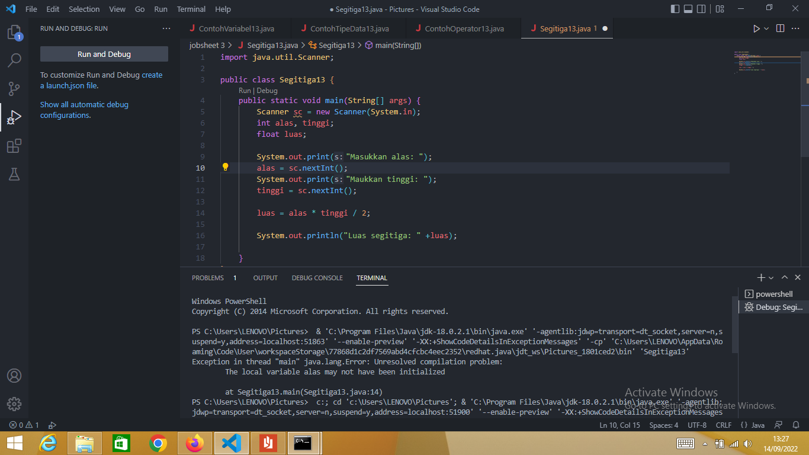

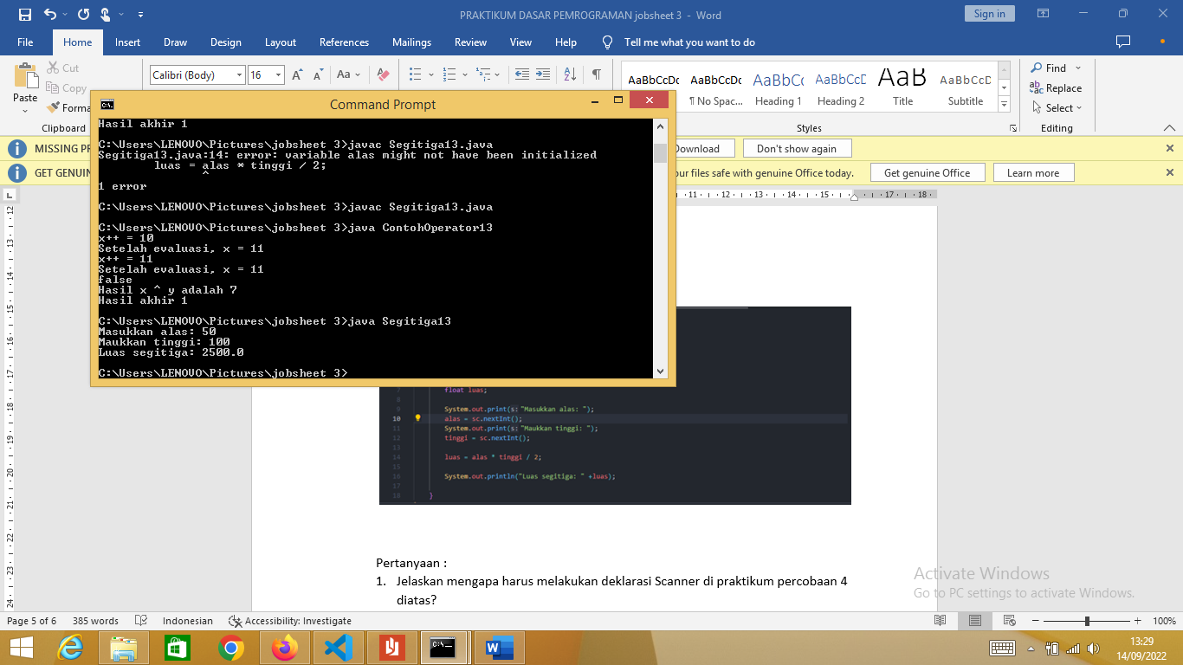

|  |  |
| --- | --- |
| No. | Code |
| 1. | import java.util.Scanner; |
| 2. |  |
| 3. | public class Segitiga13 { |
| 4. | public static void main(String[] args) { |
| 5. | Scanner sc = new Scanner(System.in); |
| 6. | int alas, tinggi; |
| 7. | float luas; |
| 8. |  |
| 9. | System.out.print("Masukkan alas: "); |
| 10. | alas = sc.nextInt(); |
| 11. | System.out.print("Maukkan tinggi: "); |
| 12. | tinggi = sc.nextInt(); |
| 13. |  |
| 14. | luas = alas * tinggi / 2; |
| 15. |  |
| 16. | System.out.println("Luas segitiga: " +luas); |
| 17. |  |
| 18. | } |
| 19. | } |

Pertanyaan :

1. Jelaskan mengapa harus melakukan deklarasi Scanner di praktikum percobaan 4 diatas?
2. Jelaskan apa kegunaan potongan program dibawah ini!

|  |  |
| --- | --- |
| no | code |
| 1. | alas = sc.nextInt(); |
| 2. | Tinggi = sc.nextInt(); |

Jawaban :

1. Karena scanner berfungsikan untuk menginputkan data atau nilai saat menjalankan program.
2. Alas dan tinggi sebagai variabelnya, sc.nextInt Berguna untuk menyediakan token input.

**TUGAS 1**

1. Kerjakan tugas sesuai dengan instruksi berikut ini.

Perhatikan tabel di bawah ini:

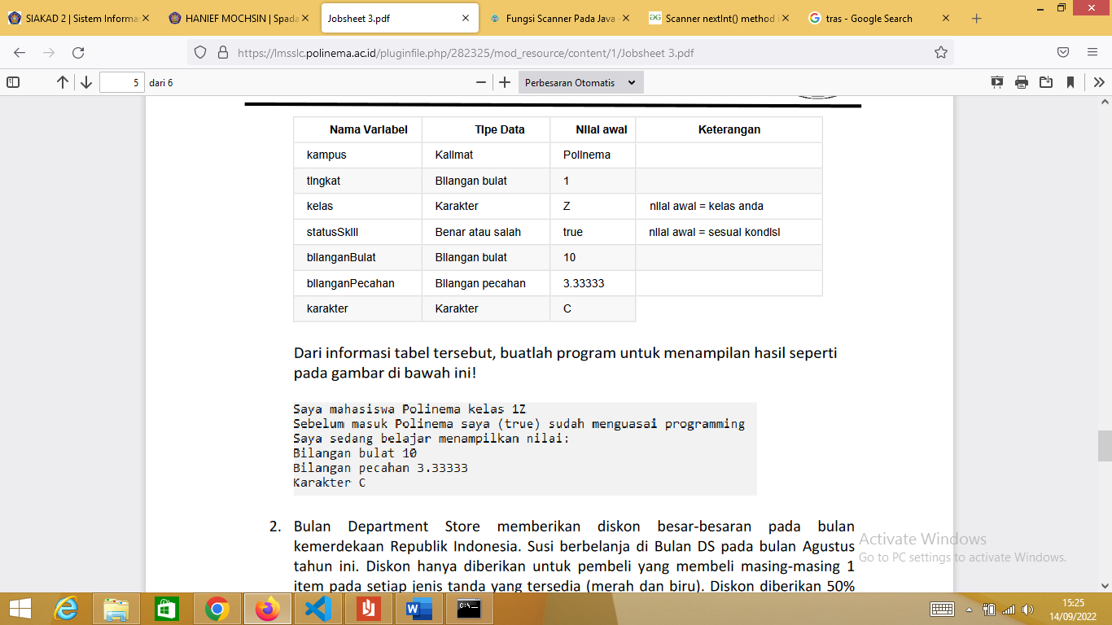

Dari informasi tabel tersebut, buatlah program untuk menampilan hasil seperti pada gambar di bawah ini!

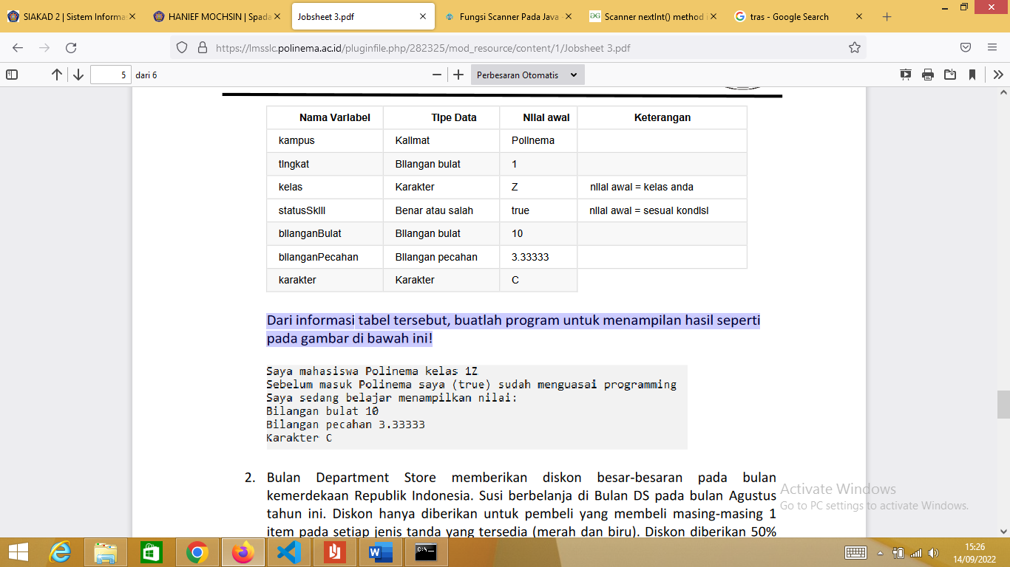

Jawaban :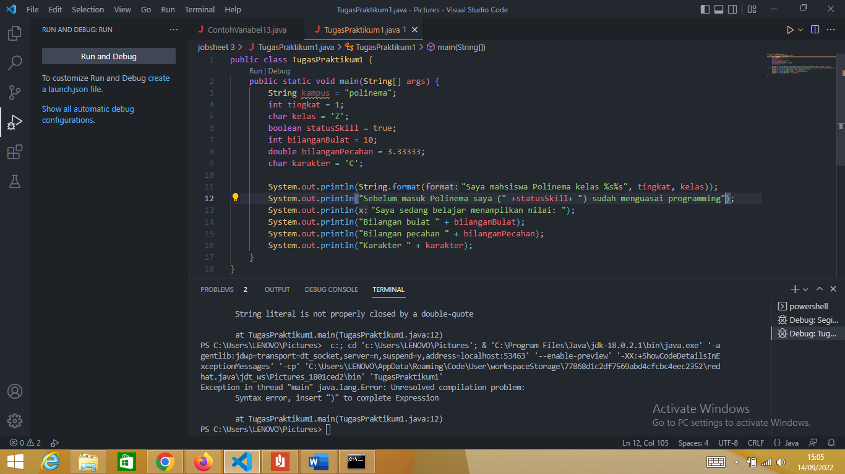

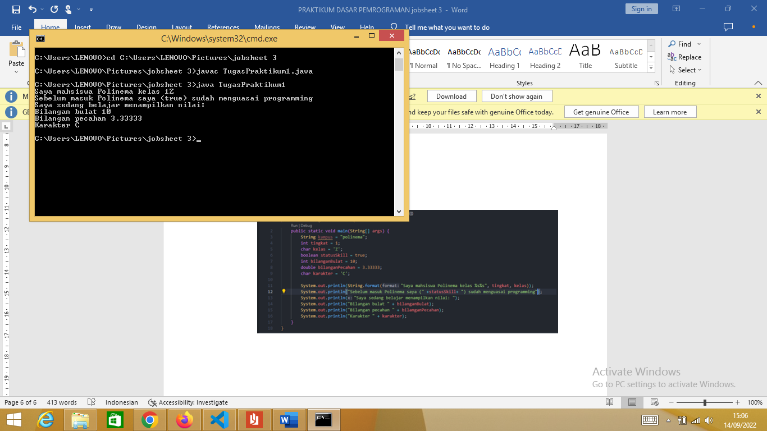

|  |  |
| --- | --- |
| no | code |
| 1. | public class TugasPraktikum1 { |
| 2. | public static void main(String[] args) { |
| 3. | String kampus = "polinema"; |
| 4. | int tingkat = 1; |
| 5. | char kelas = 'Z'; |
| 6. | boolean statusSkill = true; |
| 7. | int bilanganBulat = 10; |
| 8. | double bilanganPecahan = 3.33333; |
| 9. | char karakter = 'C'; |
| 10. |  |
| 11. | System.out.println(String.format("Saya mahsiswa Polinema kelas %s%s", tingkat, kelas)); |
| 12. | System.out.println("Sebelum masuk Polinema saya (" +statusSkill+ ") sudah menguasai programming"); |
| 13. | System.out.println("Saya sedang belajar menampilkan nilai: "); |
| 14. | System.out.println("Bilangan bulat " + bilanganBulat); |
| 15. | System.out.println("Bilangan pecahan " + bilanganPecahan); |
| 16. | System.out.println("Karakter " + karakter); |
| 17. | } |
| 18. | } |

1. Bulan Department Store memberikan diskon besar-besaran pada bulan kemerdekaan Republik Indonesia. Susi berbelanja di Bulan DS pada bulan Agustus tahun ini. Diskon hanya diberikan untuk pembeli yang membeli masing-masing 1 item pada setiap jenis tanda yang tersedia (merah dan biru). Diskon diberikan 50% untuk setiap item dengan tanda biru, dan diskon 30% untuk setiap item dengan tanda merah. Jika Susi membeli 1 item dengan tanda merah dengan harga asli sebelum diskon sebesar Rp. 300.000,-. Selain itu Susi juga membeli 1 item dengan tanda biru dengan harga asli sebelum diskon sebesar Rp. 275.000,-. Buatlah program untuk membantu Susi menghitung berapakah total uang yang harus Ia bayar!

**Program menggunakan inputan Scanner.

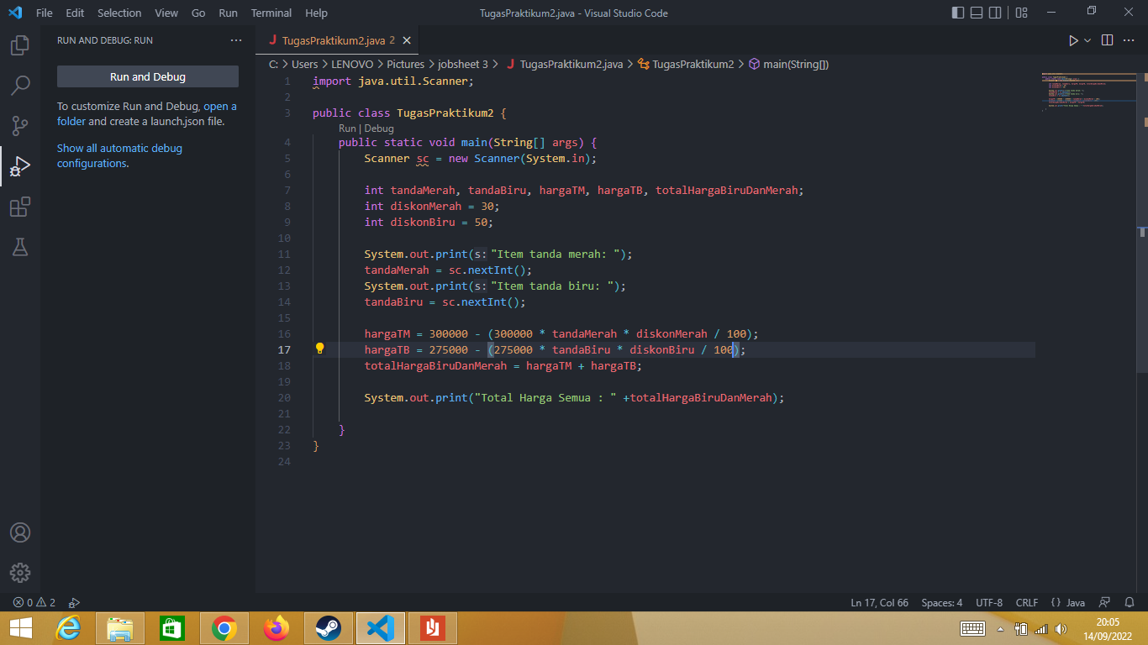

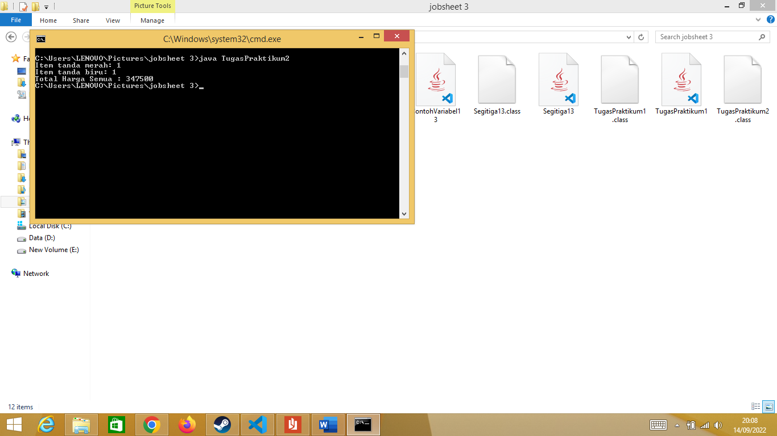

|  |  |
| --- | --- |
| no | code |
| 1. | import java.util.Scanner; |
| 2. |  |
| 3. | public class TugasPraktikum2 { |
| 4. | public static void main(String[] args) { |
| 5. | Scanner sc = new Scanner(System.in); |
| 6. |  |
| 7. | int tandaMerah, tandaBiru, hargaTM, hargaTB, totalHargaBiruDanMerah; |
| 8. | int diskonMerah = 30; |
| 9. | int diskonBiru = 50; |
| 10. |  |
| 11. | System.out.print("Item tanda merah: "); |
| 12. | tandaMerah = sc.nextInt(); |
| 13. | System.out.print("Item tanda biru: "); |
| 14. | tandaBiru = sc.nextInt(); |
| 15. |  |
| 16. | hargaTM = 300000 - (300000 * tandaMerah * diskonMerah / 100); |
| 17. | hargaTB = 275000 - (275000 * tandaBiru * diskonBiru / 100); |
| 18. | totalHargaBiruDanMerah = hargaTM + hargaTB; |
| 19. |  |
| 20. | System.out.print("Total Harga Semua : " +totalHargaBiruDanMerah); |
| 21. |  |
| 22. | } |
| 23. | } |

1. Perhatikan baik-baik diagram flowchart program konversi suhu berikut ini:

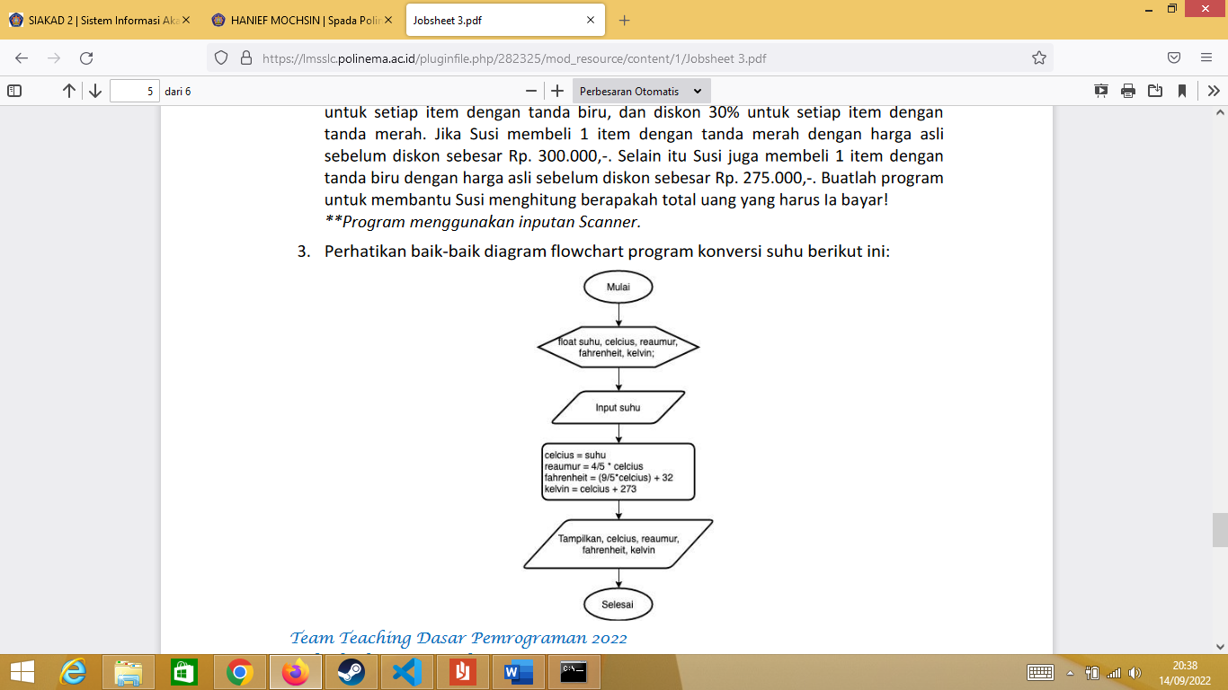

Implementasikan flowchart yang telah dirancang ke dalam program dengan menggunakan bahasa pemrograman java!

Jawaban :

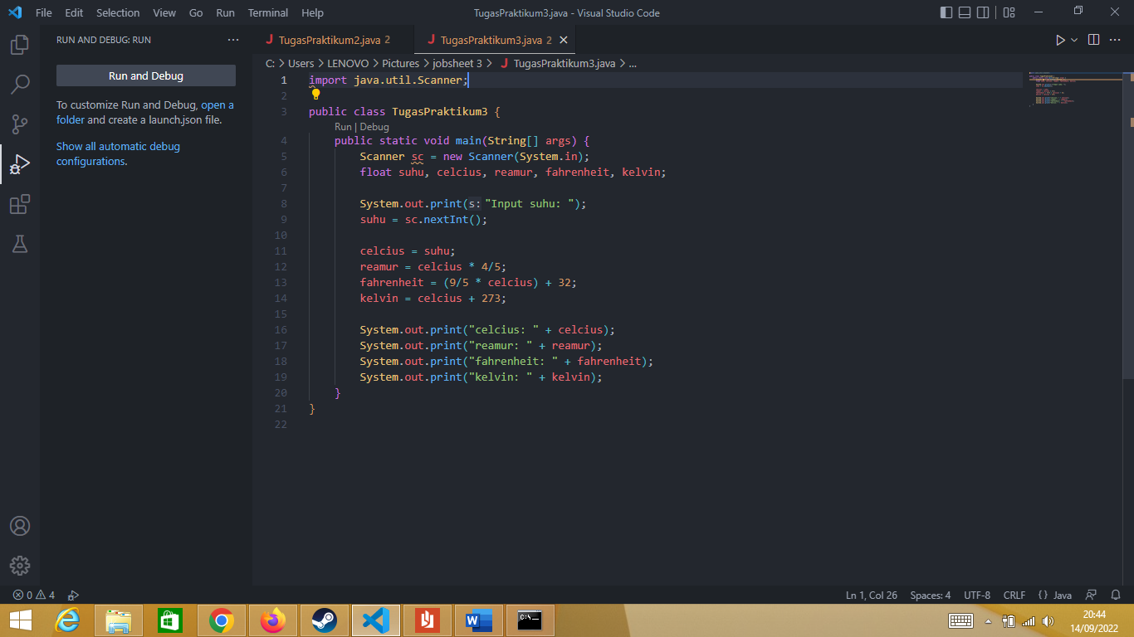

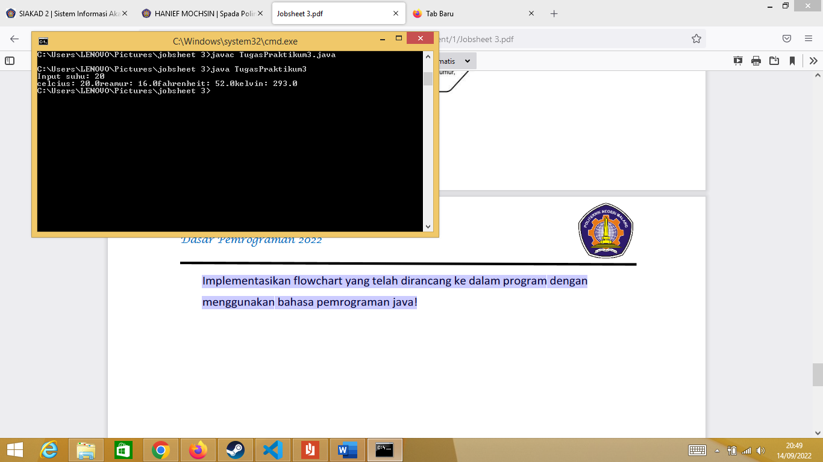

|  |  |
| --- | --- |
| no | code |
| 1. | import java.util.Scanner; |
| 2. |  |
| 3. | public class TugasPraktikum3 { |
| 4. | public static void main(String[] args) { |
| 5. | Scanner sc = new Scanner(System.in); |
| 6. | float suhu, celcius, reamur, fahrenheit, kelvin; |
| 7. |  |
| 8. | System.out.print("Input suhu: "); |
| 9. | suhu = sc.nextInt(); |
| 10. |  |
| 11. | celcius = suhu; |
| 12. | reamur = celcius * 4/5; |
| 13. | fahrenheit = (9/5 * celcius) + 32; |
| 14. | kelvin = celcius + 273; |
| 15. |  |
| 16. | System.out.print("celcius: " + celcius); |
| 17. | System.out.print("reamur: " + reamur); |
| 18. | System.out.print("fahrenheit: " + fahrenheit); |
| 19. | System.out.print("kelvin: " + kelvin); |
| 20. | } |
| 21. | } |